

**RUMBURSKÁ LILIE**

**21/1**

**BORcup a SOS liga**

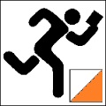



LIPOVÁ - Solandský ryb. od 11 hod.

5. prosince 2021

mikulášské setkání a proběhnutí s mapou

volné pořadí kontrol - soutěž o sněhuláka

